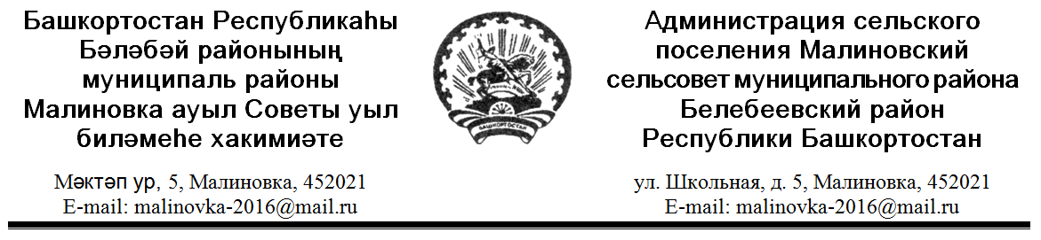
КАРАР ПОСТАНОВЛЕНИЕ
«06» апрель 2022 й. № 10/1 «06» апреля 2022 г.

О внесении изменений в постановление главы сельского поселения Малиновский сельсовет муниципального района Белебеевский район Республики Башкортостан от 22 июля 2016 года №64 «Об утверждении Положения о Комиссии по соблюдению требований к служебному поведению муниципальных служащих, замещающих должности муниципальной службы в Администрации сельского поселения Малиновский сельсовет муниципального района Белебеевский район Республики Башкортостан, и урегулированию конфликта интересов»

Руководствуясь Законами Республики Башкортостан от 16 июля 2007 года № 453-з «О муниципальной службе в Республике Башкортостан», от 22 февраля 2022 года № 532-з «О внесении изменения в Закон Республики Башкортостан «О муниципальной службе в Республике Башкортостан»,
п о с т а н о в л я ю:
1. Внести в Положение о Комиссии по соблюдению требований к служебному поведению муниципальных служащих, замещающих должности муниципальной службы в Администрации сельского поселения Малиновский сельсовет муниципального района Белебеевский район Республики Башкортостан, и урегулированию конфликта интересов» следующие изменения:
1.1 пункт 5 подпункт г) дополнить абзацем следующего содержания «- представитель органа Республики Башкортостан по профилактике коррупционных и иных правонарушений (по согласованию).»;
1.2 исключить абзац 3 в подпункте б) пункта 12.
2. Обнародовать настоящее постановление в здании Администрации сельского поселения Малиновский сельсовет муниципального района Белебеевский район Республики Башкортостан и разместить на официальном сайте сельского поселения Малиновский сельсовет муниципального района Белебеевский район Республики Башкортостан

Глава сельского поселения И.Г.Мухамадеев

